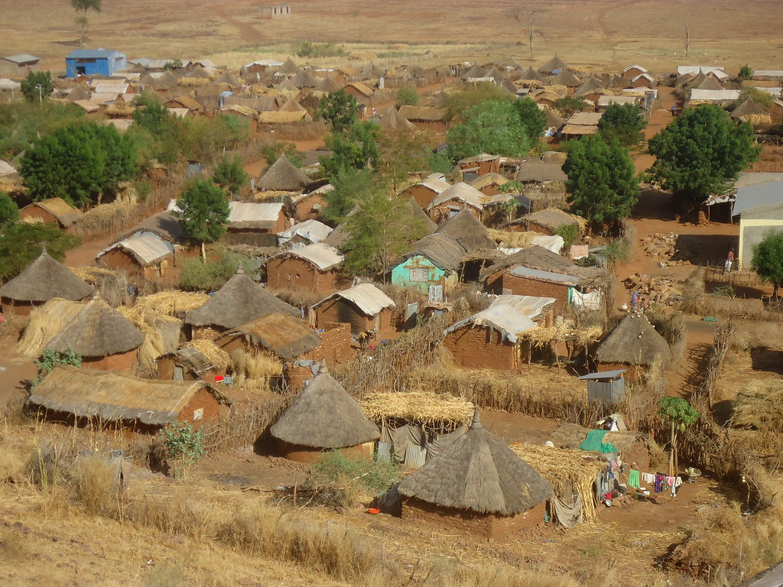
المجلس النرويجي للاجئين منظمة انسانية مستقلة تقوم بمستعدة من اجبروا على الفرار , تعمل المنظمة في حوالي 31 من مناطق الازمات , تقدم مساعدات من اجل صون الحياة والمساعدات طويلة المدى للملايين من الناس كل عام
يعمل المجلس النرويجي للاجئين على حماية حقوق النازحين واللاجئين والاشخاص ذوي الضعف اثناء الازمات , في السودان تقوم المنظمة بتنفيذ البرامج الاتية : المياه وإصحاح البيئة ,الأمن الغذائي وسبل كسب العيش , التعليم , الإيواء , إدارة المعسكرات و المعلومات والاستشارات والمساعدة القانونية
المعلومات , الإستشارات والمساعدة القانونية هو برنامج دعم قانوني يعمل على مساعدة النازحين واللاجئين للمطالبة بحقوقهم من خلال تطبيق جلسات المعلومات والاستشارات وخدمات المساعدة القانونية
في السودان , يقدم قسم المعلومات والاستشارات والمساعدة القانونية انشطة متعلقة بالأرض والإسكان والممتلكات , وثائق الهوية والوثائق المدنية , تطبيق القانون والإجراءات

وثائق الهوية والمستندات المدنية وأهميتها

المجلس النرويجي للاجئين

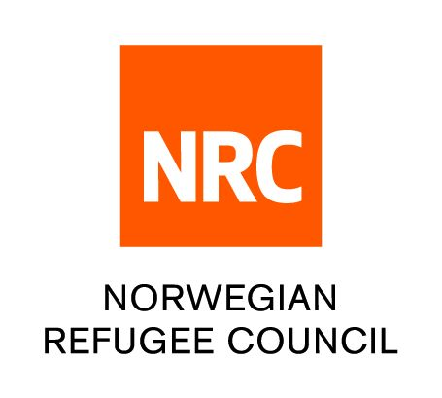
كل المعلومات المقدمة في هذا المستند تهدف الى تقديم توجيهات عامة وهي ليس بديل لطلب مشورة قانونية من محامي مؤهل او السلطات الحكومية . المعلومات في ورقة الاعلان هذه تخضع لتغيير وللافراد ان يضمنوا حصولهم على المعلومات المحدثة والمؤكدة

ورقة معلومات حول :

الهوية القانونية :
الهوية القانونية تشير الى حق الشخص في الاعترا ف به امام القانون وحق الشخص في التمتع بحقوق معينة والتمتع بحماية القانون
وفقا للقانون الدولي , لكل شخص حق الاعتراف به امام القانون

لماذا يجب علينا تسجيل الاحداث الحياتية والحصول على وثائق الهوية القانونية ؟
أهمية الهوية القانونية :
- عدم وجود الهوية القانونية يقلل او يقضي على امكانية الافراد في الحصول على الخدمات الاساسية التي تشمل , الصحة و الغذاء , التعليم , المسكن , التوظيف , تراخيص التجارة ومخططات الرفاهية و الدخول في اتفاقات بسيطة اثناء او بعد النزوح
- وثائق الهوية تلعب دور مكمل مه الوثائق المدنية , الاشخاص النازحون ربما يصبحوا غير قادرين على تسجيل مواليدهم او زيجاتهم بسبب انعدام وثائق الهوية لديهم , ببساطة الافراد سيكونوا غير قادرين ليتقدموا بطلبات استخراج تصاريح السفر من غير تأكيد و اثبات مكان وتاريخ الميلاد معترف بهما بواسطة شهادة ميلاد رسمية
- من اجل الحصول على عدد من الخدمات العامة , والتي تشمل :
التوظيف الرسمي : التوظيف في مؤسسات القطاع العام والخاص او المختلطة
الالتحاق لالنظام العدلي
فتح حساب مصرفي

بالنسبة للاجئين :
- انعدام وثائق الهوية سيزيد من مخاطر الاعتقال والسجن والتحرش بواسطة السلطات المنفذة للقانون
- وثائق الهوية بالاضافة الى انها من مطلوبات استخراج تصاريح العمل
- وثائق الهوية من مطلوبات استخراج تصاريح المرور والحركة من غير مواجهة التهديد بالاعتقال او السجن او الطرد المحتمل
- إنعدام وثائق الهوية تعرض الافراد لمخاطر انعدام الجنسية

- اهمية تسجيل الاحداث الحياتية واستخراج الوثائق المدنية:
الحصول على وثائق الهوية والوثائق المدنية مهمة لتأسيس وتحقيق عدد من حقوق الانسان المتجسدة في الاعلانات والمعاهدات الدولية
نقص الوصول لهذه الحقوق والخدمات يديم الاستثناء ويزيد من حالة الضعف
نقص الوثائق يصنع صعوبة في ممارسة حقوق خاصة مثل حقوق الزوجية وطلب حضانة الأطفال , الميراث , الممتلكات العامة ولم شمل الاسرة

- للاجئين:
انعدام تسجيل المواليد يزيد من مخاطر انعدام الجنسية , الافراد الذين لايمتلكون وثائق تسجيل المواليد يواجهون صعوبة للتصديق على هويتهم القانونية وذلك سند لدولتهم الاصل
لم شمل الاسرة , عندما نتفصل الاسر اثناء حالات الطوارئ , انعدام الوثائق يجعل من لم شمل الاسرة امرا صعبا

الخط الساخن
اتصل عل المجلس النرويجي للاجئين مجانا على الرقم 01565569807
المعلومات متوفرة باللغة الانجليزية , العربية , الامهرية والتقري من الساعة 8:00 صباحا- 4:00 مساء يوميا
اذا كنت لاجئ او نازح في الخرطوم , تلقى المعلومات في كيفية الحصول على على الوثائق القانونية والدعم النقدي لبرنامج الغذاء
المكالمة لا تحملك اي تكاليف
ويمكن ان تترك رسالة مع الشكوى المقدمة او افادة عن خدماتنا وسنعاود التصال بك في الايام (الاحد – الخميس من الساعة 8:00 صباحا-4:00 مساءا)

